关于2018-2019学年第1学期《职涯规划与就业指导》
公共必修课开课通知
各学院：
根据我校公共必修课《职涯规划与就业指导》开课的有关要求，结合我校实际情况，现将本学期该课程开课相关事项通知如下。
- 开课对象：
1、15级：15交通工程、15车辆工程（汽车电子）、15汽车服务工程（保险理赔）、15理财、15文化产业（数字出版）、15文产（媒创）、15环工（中外）、15音乐工程、15艺术与科技1、2班、15电子（中外）、15酒店管理（闽台）、15播音、15机制(光机电)
2、16级：16材料（卓越）1、16材料（卓越）2、16电子封装1、16电子封装2、16高分子材料与工程、16金属、16新能源、16车辆1、16车辆2、16车辆3、16汽服、16服装1、16服装2、16环工1、16环工2、16财管、16电商、16工业、16国商、16金融、16投资、16物流1、16物流2、16信管、16电子（卓越）、16光信（卓越）、16通信1、16通信2、16工商(策划)、16汉语(秘书)、16环境艺术、16会展、16酒店、16视觉传达设计、16文产、16文产(运动队)、16产品设计、16酒店（烘焙）、16文产(数字出版)、16服装表演、16计算机（闽台）、16数学
3、部分挂科、结业重修、补修学生
二、课程说明：
1、上课方式
本学期《职涯规划与就业指导》课程将采用线上自主学习方式，由UOOC联盟提供主题为《不负卿春—大学生职业生涯规划 》的课程。
2、学习地址：http://www.uooc.net.cn/league/union
备注：请登入平台链接，完成个人注册认证，并选择《不负卿春—大学生职业生涯规划 》课程进行学习)
3、学习时间： 11月8日—12月20日（复习、考试时间请密切关注平台通知，预计在12月中下旬）
4、考核标准：线上观看视频学习+测验+期末考试+论坛互动
项目名称 | 总分占比（%）
视频 (设为任务点的视频参与计分) | 30
测验 | 20
期末考试  视频和测验类任务点完成达 60.0 %才能参加考试 | 40
讨论  发布 2 分/条; 回复 2 分/条;  加精 5 分/条; 置顶 5 分/条; | 5
签到  签到 20 次得满分 （次数小于总时长） | 5
*以上各项占比之和需100% | 合计：100.00%
5、课程内容
第一章:导论——认识职业生涯规划
第二章:自我认识-技能探索
第三章:自我认识-价值观探索
第四章:兴趣——如何找到你的爱
第五章:我与性格的二三事
第六章:认识工作世界
第七章:如何在纠结中奔跑
第八章:职业生涯访谈
6、注意事项：
本课程不安排补考，成绩不合格学生需参加下一次重修。
请全体上课学生提前了解网络课程平台的使用方法（使用手册见附件1），于开课期间内登陆在线学习平台学习，在学习过程中有疑问可咨询助教老师和联盟平台下方的QQ在线客服。
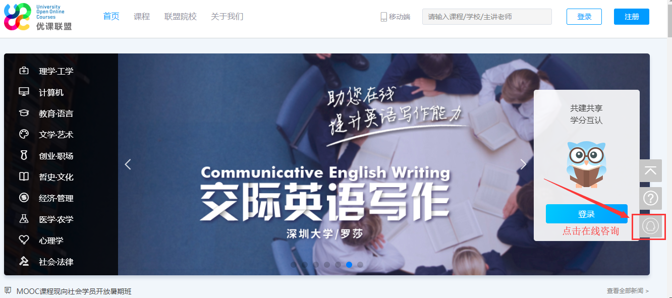

学工处
2018年11月9日

